**MAA4 (Analyyttinen geometria)**

**Välitesti 2 – ratkaisut ja pisteytysohje**

**Tarkista ja pisteytä tehtäväpaperiin tai vihkoon tekemäsi välitesti tämän ratkaisumonisteen avulla. Epäselvissä kohdissa kysy apua opettajalta. Jos sait vähintään 9/12 pistettä, olet valmis siirtymään seuraavaan osioon!**

1. Pistejoukon yhtälö on .

**a)** Kuuluuko piste  tähän pistejoukkoon? **(3 p.)**

**b)** Piirrä [GeoGebra-ohjelmalla](http://www.geogebra.org/download) pistejoukon kuvaaja. **(3 p.)**

**a)** Tutkitaan toteuttaako pisteen  koordinaatit pistejoukon yhtälön:



**b)** Kuva GeoGebralla (3 p.)

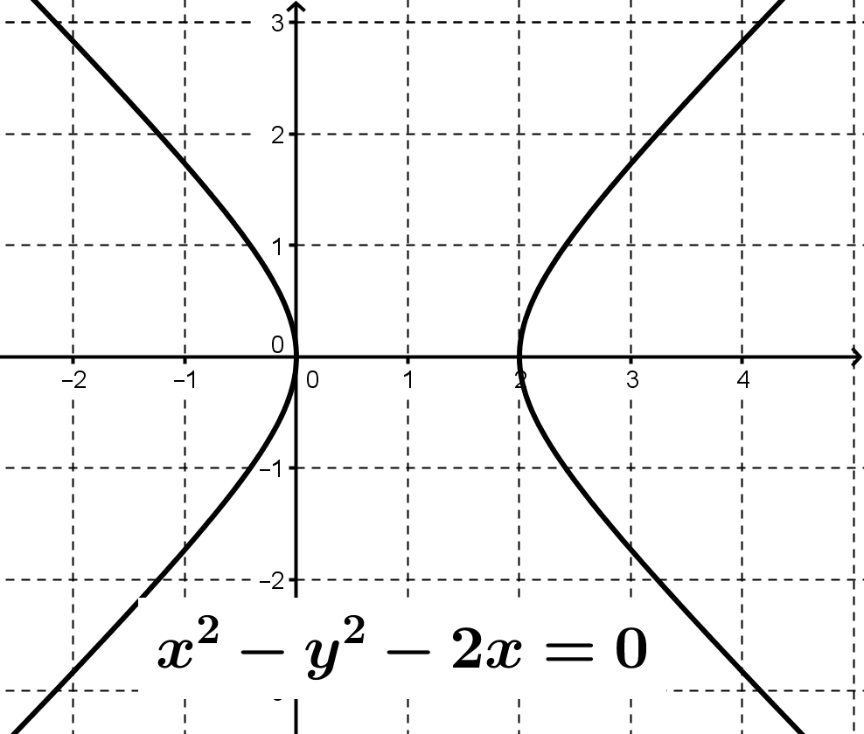

1. Määritä ympyrän  keskipiste ja säde. **(6 p.)**

